# oracle内存数据库相关资源的下载

## oracle内存数据库软件的下载

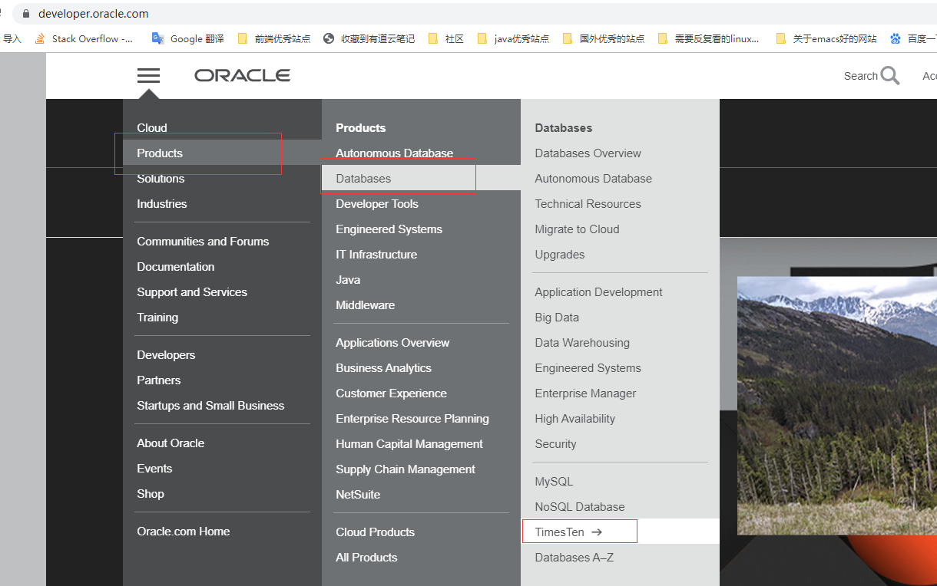

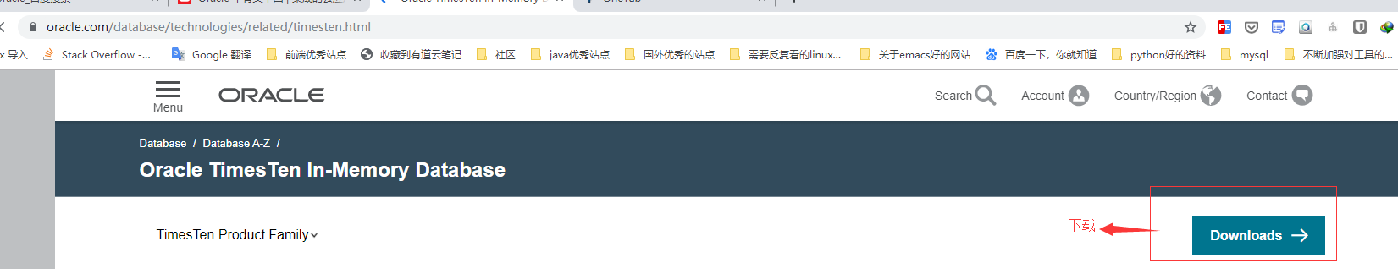

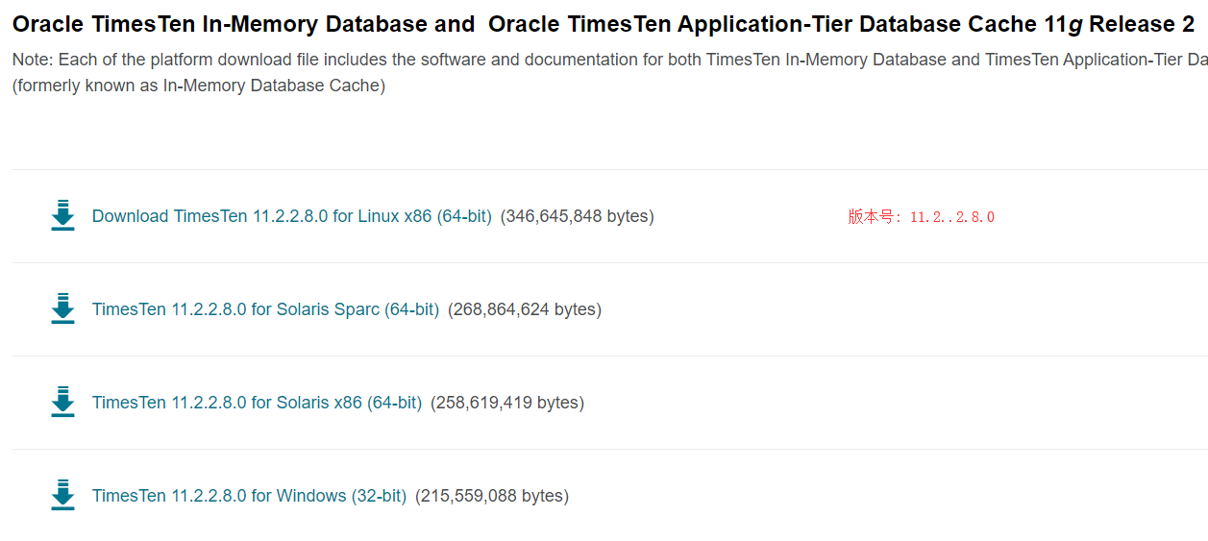

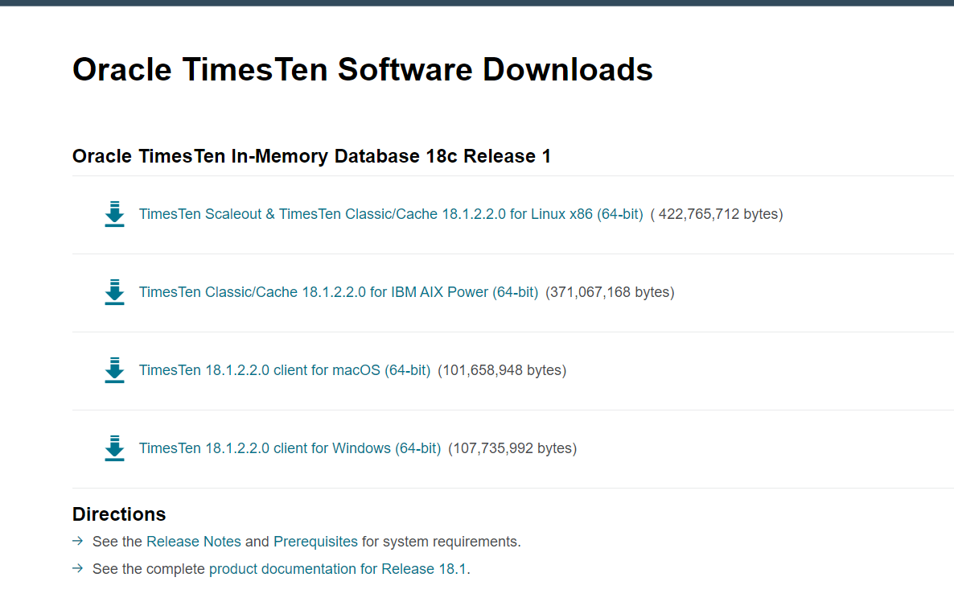

## Oracle内存数据库相关文档的下载

TimesTen Release 18.1 相关文档的下载地址

<https://docs.oracle.com/database/timesten-18.1/>